INFORME DE SEGUIMIENTO

Número de Expediente | 32/2021/D028-PREDI
Sector | Atención Integral a la Primera Infancia
Tipo de Entidad | Municipio
Entidad | El Piñón - Magdalena

Periodo de evaluación: Diciembre 2021 a junio del 2023.

- DIAGNÓSTICO INICIAL.

Antecedentes.

El Documento CONPES 181 de 2015, a través del cual se realiza la distribución de los recursos del Sistema General de Participaciones para la Atención Integral a la Primera Infancia en la vigencia 2015, estableció como prioridad de inversión la “terminación de obras inconclusas bajo criterios excepcionales” y definió en el anexo 7 de este Documento, un listado de entidades en las cuales existen “obras de infraestructura que fueron iniciadas por las Entidades Territoriales con recursos distribuidos a través de los documentos CONPES 115 de 2008 y 123 de 2009, cuya terminación y puesta en funcionamiento se priorizó a través del Documento CONPES 162 de 2013 pero que aún no han sido finalizadas”, dentro del cual se encuentra reportado el Municipio de El Piñón - Magdalena.

Adicionalmente, mediante este Documento CONPES, se solicitó al Ministerio de Hacienda y Crédito Público “Realizar un seguimiento especial a las obras inconclusas financiadas con los recursos del Sistema General de Participaciones en Asignación para la Atención Integral a la Primera Infancia; mediante los documentos CONPES 115 de 2008, 123 de 2009, 152 de 2012 y 162 de 2013, con base en los reportes periódicos que emite el equipo de Infraestructura e Inmobiliaria del Instituto Colombiano de Bienestar Familiar y si es el caso, tomar las medidas preventivas y correctivas a que haya lugar (Ejecución permanente)”.

Es así, como en la aplicación de la Estrategia de Monitoreo, Seguimiento Control Integral al uso de los recursos del Sistema General de Participaciones en el desarrollo de las actividades de seguimiento de las que trata el numeral 3.2 del artículo 3º del Decreto 028 del 2008, la Dirección General de Apoyo Fiscal, solicitó al Municipio de el Piñón - Magdalena información a través del oficio con radicado No 2-2015-041446 del 23 de octubre de 2015, esta solicitud se llevó a cabo con el objetivo de producir un informe que permitiera conocer el estado real de la obra inconclusa, identificar los eventos de riesgo y determinar el tipo de medida a adoptar; frente a la solicitud el Municipio mediante el oficio con radicado No. 1-2015-093948 del 30 de noviembre de 2015 aportó información sobre uno (1) de seis (6) puntos solicitados; por lo tanto se reiteró la solicitud de información mediante oficio con radicado No. 2-2016-015151 del 27 de abril de 2016, estableciendo como fecha límite para la entrega del total de la información el 11 de mayo de 2016, y advirtiendo que la auditoria se realizaría en el marco de la Estrategia contenida en el Decreto 028 de 2008, y esta inicia con la solicitud de información y la no entrega de esta en los plazos establecidos configura el evento de riesgo incluido en el numeral 9.2 del artículo 9 del Decreto 028 de 2008. De esta última solicitud de información no se obtuvo ninguna respuesta. En consecuencia, la Dirección General de Apoyo Fiscal, en virtud de lo estipulado en el numeral 3 del artículo 2.6.3.4.1.4 del Decreto 1068 del 2015; recomendó la aplicación de la Medida Correctiva de Suspensión de Giros hasta tanto el Municipio adelante las acciones necesarias que garanticen el buen uso de los recursos, así como la prestación del Servicio en Atención Integral a la Primera Infancia. Por lo tanto, esta Dirección expidió la Resolución No 1903 del 23 de junio de 2016: “Por la cual se adoptó de manera cautelar la Medida Correctiva de suspensión de giros de los recursos correspondientes a la Asignación para la Atención Integral a la Primera Infancia del Sistema General de Participaciones del Municipio El Piñón - Magdalena”. Esta Medida, se adoptó en tanto se configuró el Evento de Riesgo: 9.2: “No haber entregado a los encargados de efectuar las auditorias, la información y/o soportes requeridos para su desarrollo, en los términos y oportunidad solicitados”. En desarrollo de lo anterior, la Administración Municipal, envió el oficio con radicado No 1-2016-088646 del 18 de octubre de 2016, en el cual remitió parte de la información requerida y solicitó la implementación de una mesa de trabajo para dar solución a la situación presentada. Esta Dirección, a través del oficio con radicado No 2-2017-014089 del 11 de mayo de 2017, indicó: “una vez analizada la información, es necesario que se tenga en cuenta que a la fecha todas las actividades establecidas en el artículo 3º de la Resolución 1903 del 23 de junio de 2016 que ordena la adopción de la Suspensión de Giros subsisten sin que se muestre ningún tipo de avance; por lo tanto, pedimos a la Entidad Territorial tener en cuenta en un nuevo informe soportado evidenciar el avance respecto de las acciones de la Medida Correctiva, para de esta manera avanzar en el procedimiento”, en este mismo oficio se relacionaron las actividades y su estado de cumplimiento. Así las cosas, en el marco de la Mesa Técnica entre el ICBF-MHCP que incluye el caso del Piñón - Magdalena se decidió realizar una visita conjunta los días 23 y 24 de agosto de 2018, para lo cual, desde el MHCP se emitió una solicitud de información, así como un anuncio de visita a través del oficio con radicado No 2-2018-027807 del 13 de agosto de 2018. En esa visita la Administración Municipal informó que:

“En la anterior administración, una vez finalizado el Hogar Agrupado del Corregimiento El Carreto, el alcalde tomó la decisión de utilizar este lugar como comedor escolar beneficiando actualmente a 630 niñas, niños y jóvenes del Corregimiento. Este comedor, se construyó con recursos del SGP-CONPES Primera Infancia, inicialmente existía un proyecto de construcción de un CDI y se cambió su destinación, omitiendo las orientaciones definidas en el documento CONPES 181 de 2015.

La anterior administración no finalizó la construcción del CDI del corregimiento el Carreto, sino inició la construcción de dos Centros de Desarrollo Infantil-CDI, para beneficiar un total de 320 niños de Primera Infancia. El CDI que funcionan en la cabecera municipal (Sara Padilla) fue construido en una primera fase con recursos CONPES y una segunda fase con recursos propios. Paralelamente se construyó el Hogar Infantil en zona rural Tío Gollo. El Municipio informa que con los recursos de los CONPES 152 de 2012 y 162 de 2013 construyeron el Hogar Infantil El Tío Gollo por un valor de $335 millones para construcción, adecuación y dotación”.

Igualmente, El asesor jurídico de la Entidad Territorial informó que:

“La CGR realiza la investigación pertinente de la obra inconclusa el Carreto y que realizaron visita reciente en la que evidenciaron que está funcionando como comedor escolar. (entregaran reporte de esta visita al MHCP) como soporte del proceso de investigación”.

Teniendo en cuenta lo anterior, se analizó la situación del Municipio en el marco de la Mesa Técnica y se decidió enviar una solicitud de información mediante el oficio con radicado No 2-2019-021317 del 12 de junio de 2019; en el cual se solicitaba a la Entidad Territorial remitir a este Despacho la información con corte a 30 de mayo de 2019 asociada a los avances de las obligaciones y actividades establecidas en el numeral 6 del artículo 3º para proceder al levantamiento de la Medida Correctiva; la cual debió remitirse antes del 25 de junio de 2019.

El Municipio debía presentar “un Informe en el cual se detallará la situación actual frente a la prestación del Servicio de Atención Integral a la Primera Infancia del Municipio”. Además de lo anterior, el informe debía contener “un acápite en donde se explicará todo lo concerniente al proceso de finalización de la obra inconclusa del Corregimiento El Carreto y el motivo por el cual la Entidad Territorial decidió adaptar la construcción que se tenía destinada para el CDI en un restaurante escolar”, esto con todos sus soportes correspondientes (el acta del COMPOS en la cual se aprobó esta decisión). Este informe debía ser detallado y contener todos los soportes requeridos. Posterior a varios contactos telefónicos con la Alcaldesa y con el propósito de que se remitiera información, esta Dirección envió una reiteración de la solicitud de información a través del oficio con radicado No 2-2019-034400 del 12 de septiembre de 2019, sin obtener ningún tipo de respuesta.

El 26 de diciembre del 2019 se envió el oficio con radicado No 2-2019-055182 y el asunto “Información sobre la aplicación de la Estrategia de Monitoreo, Seguimiento y Control Integral al uso de los recursos del Sistema General de Participaciones - Atención Integral a la Primera Infancia”, dirigido al Alcalde electo Jhair Alberto Caballero Varela. En este oficio se relacionó de manera detallada la situación presentada por la Entidad Territorial; como consecuencia de la imposición de la Medida Correctiva de Suspensión de Giros.

Frente a lo anterior, la nueva Administración solicitó una prórroga para la entrega de información a través del oficio con radicado No 1-2020-003741 del 20 de enero del 2020, la cual fue aceptada por esta Dirección a través del oficio con radicado No 2-2020-002509 del 27 de enero del 2020.

La Entidad Territorial a través del oficio con radicado No 1-2020-010667 del 12 de febrero del 2020 envió parte de la información solicitada; entre esta, el certificado de la prestación del Servicio de Educación Inicial en el marco de una Atención Integral en el Municipio, documento requerido para conocer el estado real de la prestación del Servicio. El 6 de marzo del 2020, en Comité Técnico No 27, el MHCP compartió esta información con el ICBF del nivel nacional para su respectiva revisión y aprobación. El 8 de mayo del 2020, el ICBF en Comité Técnico No 28 informó que “Este certificado se corroboró con el certificado emitido por la Entidad Territorial, evidenciándose que actualmente en el municipio se atienden 350 niñas y niños de Primera Infancia, y existe una lista de espera de 50 niñas y niños”.

Una vez los integrantes del Comité Técnico ICBF-MHCP, conocieron el estado de la prestación del Servicio de Educación Inicial en el marco de una Atención Integral en el Municipio, se inició un proceso de articulación con la nueva Administración Municipal, con el propósito de identificar a fondo las razones por las cuales la Entidad Territorial finalizó la obra del CDI El Carreto, pero no realizó las adecuaciones solicitadas por el Equipo de Infraestructura e Inmobiliaria del ICBF para su puesta en operatividad, sino que decidió utilizar el CDI como un comedor escolar; además los integrantes del Comité Técnico consideraron primordial realizar un estudio técnico y arquitectónico a las infraestructuras que prestan el Servicio de Educación Inicial en el marco de una Atención Integral en el Municipio, para conocer las condiciones reales en que se encuentran dichas infraestructuras.

Es así como en el marco de la Mesa Técnica ICBF-MHCP, se realizaron tres reuniones de asistencias técnicas virtuales con la Entidad Territorial en el 2020: (el 7 de julio, 8 de octubre y 20 de octubre). Durante estas jornadas se orientó técnica y jurídicamente a la Entidad Territorial para que, por un lado, aportara la documentación que soporta la situación mencionada y por otro, se realizara un estudio técnico y arquitectónico de las infraestructuras, por parte del ICBF, a partir de un estudio fotográfico entregado por la Entidad Territorial.

El 22 de diciembre del 2020, en Comité Técnico ICBF-MHCP, se indicó:

“con base en el informe de análisis técnico y arquitectónico, socializado por el ICBF del estado de las infraestructuras, la Entidad Territorial debe presentar el proyecto acorde a los recursos que tiene suspendidos y sobre estos recursos presentar el proyecto. Es importante considerar que el estado actual de la infraestructura no es adecuado para su operatividad, en especial la infraestructura Sara Padilla, por lo que es posible que deban invertir todos los recursos en adecuaciones y mejoras, afortunadamente en este momento no están en operatividad, porque se evidencia que es un riesgo para la operatividad”.

Durante el 2021, se realizaron cuatro reuniones de asistencias técnicas virtuales con la Entidad Territorial: (el 24 de marzo, 21 de mayo, 8 de junio y 13 de julio). Durante estas jornadas, se complementaron acciones encaminadas a orientar técnica y jurídicamente a la Entidad Territorial para la presentación de un proyecto de inversión dirigido a realizar adecuaciones, mejoras y dotación al CDI Sara Padilla Sede 1, para la prestación del Servicio de Educación Inicial en el marco de una Atención Integral, con miras al levantamiento de la Medida Correctiva de Suspensión de Giros, que se desarrolla en el marco de la Estrategia de Monitoreo, Seguimiento y Control Integral al uso de los recursos del Sistema General de Participaciones.

Con fundamento en lo anterior, la Dirección General de Apoyo Fiscal recomendó imponer la Medida Preventiva de Plan de Desempeño acorde a lo evidenciado en los resultados obtenidos en el informe de evaluación, con el propósito de realizar seguimiento y control al uso de los recursos procedentes del levantamiento de la Medida Correctiva de Suspensión de Giros, hasta que la Entidad Territorial ejecute el proyecto de inversión de adecuaciones y mejoras concernientes al Centro de Desarrollo Infantil – CDI Sara Padilla Sede 1 y se logre prestar el servicio de Educación Inicial en el marco de una Atención Integral de manera adecuada; lo anterior, teniendo en cuenta que son recursos del SGP CONPES Primera Infancia.

Para lograr plasmar el proyecto de inversión de adecuaciones y mejoras concernientes al Centro de Desarrollo Infantil CDI Sara Padilla Sede 1, la Entidad Territorial realizó varias actividades como la reunión para aprobación del proyecto con los integrantes del Concejo de Política Social - COMPOS, envió vía correo electrónico al MHCP el listado de adecuaciones y mejoras del CDI Sara Padilla Sede 1 con el presupuesto listado que se aprobó por parte del GII-ICBF, actualizó la ficha técnica MGA, entre otras.

Con el cumplimiento de estas actividades la Dirección General de Apoyo Fiscal del Ministerio de Hacienda Crédito Público procedió al levantamiento de la Medida Cautelar Correctiva de Suspensión de Giros de los recursos correspondientes a la Asignación para la Atención Integral a la Primera Infancia del Sistema General de Participaciones y ordenó adoptar la Medida Preventiva de Plan de Desempeño a través de la Resolución 2574 del 25 de octubre del 2021. El Alcalde mediante el oficio con radicado No. 1-2021-107100 del 30 de noviembre de 2021, presentó ante esta Dirección el Plan de Desempeño adoptado mediante Decreto 100 2021 11 19-002 del 19 de noviembre de 2021, el cual fue aprobado por la Resolución 3182 del 14 de diciembre del 2021.

Durante las vigencias 2022-2023 se han realizado un total de catorce (14) reuniones de asistencia técnica con integrantes del Comité Técnico ICBF-MHCP y la Entidad Territorial. Entre las actividades más relevantes encontramos: Socialización del cronograma de actividades con respectivo presupuesto, Publicación en SECOP de selección, adjudicación y ejecución del proyecto, formalización del concepto técnico por parte del Grupo de Infraestructura ICBF de las actividades a ejecutar, emisión del certificado actualizado de focalización de beneficiarios del CDI Sara Padilla Sede 1, la presentación de los avances de ejecución y supervisión de las actividades ejecutadas, la entrega formal de los informes de obra y supervisión y la demás documentación solicitada por el MHCP.

En la reunión de asistencia técnica realizada el 17 de agosto del 2022, la Administración Municipal informó que “debido a las inundaciones presentadas no se ha logrado la instalación del parque infantil, motivo por el cual se suspende temporalmente la instalación del parque infantil”. Durante la jornada de reunión de asistencia técnica del 18 de octubre del 2022, el Ingeniero Andrés Felipe Godoy Álvarez del GII-ICBF, realizó algunas observaciones de acuerdo con el registro fotográfico presentado, en las cuales indica:

- Existencia de afectaciones en la cubierta.
- Zona de unos pisos que también sería bueno que fueran intervenidos por el contratista ya que dan un mal aspecto.
- Con respecto al espacio de la cocina desde el Grupo de Infraestructura se ha recalcado este punto varias veces, pero pareciese que este espacio no ha sido intervenido, pero si se encuentra incluida en el contrato, en el presupuesto contractual por lo tanto se sugiere estar pendientes del tema.
- Se sugiere la instalación de puntos para sifones o cárcamos para el correcto desagüe de las aguas estancadas y aguas lluvias para evitar deterioro en los elementos del parque.
- Otra inquietud que surge es con respecto a la electrobomba por el robo que se presentó, ya que esta es la que suministra el agua para los baños y la cocina, por lo tanto, se solicita saber qué medidas va a tomar la entidad territorial ya que este punto es vital para el funcionamiento del CDI.
- De acuerdo con registro fotográfico se evidencia la dotación en muy mal estado, aunque no se haya incluido en el presupuesto de adecuaciones y mejoras se sugiere se revise el tema con el señor alcalde para que no se presenten riesgos para los niños y niñas.

Frente a la situación presentada, se considera oportuno que el Grupo de Infraestructura e Inmobiliaria del ICBF, realice una visita a las instalaciones para verificar cumplimiento de ejecución de las actividades solicitadas y contemplar la posibilidad de dar el aval de operatividad.

El 23 de noviembre de 2022 se realizó una visita técnica por parte del Grupo de Infraestructura Inmobiliaria al CDI Semillas de Amor Sara Padilla, con el fin de verificar el estado actual del CDI. En esta visita se realizaron algunas recomendaciones relacionadas con la:

“impermeabilización de muros, el resane y pintura de todo el CDI, revisión de red general eléctrica, y cambio de sanitarios en baterías sanitarias de niños y adultos en la parte posterior del CDI, mitigar la filtración de agua, mejorar humedad entre otras” y se concluye:

Se requiere subsanación de las observaciones requeridas y posteriormente solicitar visita para verificar el cumplimiento de lo exigido y poder brindar el aval técnico favorable para su operación”. (Énfasis por fuera de texto)

La Entidad Territorial no se presentó a la reunión de asistencia técnica el 13 de diciembre del 2022 convocada desde el Ministerio de Hacienda y Crédito Público; así las cosas, mediante el oficio con radicado No. 2-2022-057255 del 6 de diciembre del 2022 se comunicó la reprogramación de la reunión de asistencia técnica para el 27 de diciembre del 2022. En esta reunión el Ingeniero Alberto Ospino de la Hoz apoyo de la Secretaría de Planeación Administración Municipal, indicó que:

“Se adelantaron subsanaciones como limpieza general ya que debido a las lluvias la maleza había resurgido, la carpintería de puertas y ventanas instaladas, ajustes de instalaciones sanitarias en baños, limpieza en cielos rasos, pintura general en muros perimetrales de las instalaciones, con respecto al mantenimiento de los abanicos se había enviado evidencia en el informe anterior, en este se encuentra un link con algunos videos del funcionamiento de estos, instalación de grama y parque infantil, adicional a esto la administración se comprometió a suministrar la bomba debido a que en ocasiones la presión del agua no era suficiente para el suministro general, la subsanaciones de la cocina están aún en labor se cree que se termina el día de hoy al igual que arreglos en la parte administrativa, Con respecto a los ventiladores se informa que el alcalde mandó a desinstalar y el día que se adelante la entrega se vuelven a instalar todo esto por temas de seguridad, para evitar el robo como sucedió con la bomba, También se cambiaron 33 láminas en el cielo raso que estaban partidas, se retiró el panal de abejas, arreglo de humedades en el área administrativa, La próxima semana se realizará la instalación de las bancas en el área del parque, se realizó mantenimiento en el área de la grama, limpieza de los ductos para evitar empozamiento de agua y quedo funcionando los puntos de evacuación. Se Indica que será remitido nuevo informe con los avances a todos los integrantes de la asistencia técnica”.

La líder en Asignación para la Atención Integral a la Primera Infancia DAF-MHCP Patricia Torres, hace referencia a:

“Debido a la situación que se está presentando con las subsanaciones que se deben realizar por parte del Ente Territorial, desde el Ministerio Hacienda se estará atentos hasta que ICBF pueda realizar visita y generar aval con el fin de actualizar el informe y continuar con el levantamiento de la Medida Preventiva de Plan de Desempeño, teniendo todos los soportes del proceso”.

En la reunión de Asistencia Técnica del 9 de marzo del 2023, el Ingeniero Andrés Felipe Godoy Álvarez GII-ICBF informó que “la última actuación realizada fue el envió de Informe de subsanaciones de las adecuaciones y mejoras realizadas por el Ente Territorial. Desde el GII-ICBF se realizaron observaciones que se remitieron vía correo electrónico el 07 de marzo de 2023”. La Secretaria de Planeación e Infraestructura Darlys Lara y el Ingeniero Osmedo Ospino Apoyo de la Secretaria de Planeación Municipal socializaron las subsanaciones realizadas con respectivo estudio fotográfico como demostrando el “Retiro de puertas interiores de las baterías sanitarias, revisión y corrección de las filtraciones, corrección de humedades, entre otras acompañado de respectivo estudio fotográfico”.

De conformidad con el resultado del Informe de subsanaciones presentado ante el GII-ICBF y radicado ante esta Dirección con el oficio de radicado No. 1-2023-015784 del 27 de febrero del 2023, se realizó la visita técnica el 13 de abril del año en curso por parte del Grupo de Infraestructura Inmobiliaria del ICBF con el acompañamiento de la Sede Regional Magdalena y Centro Zonal del ICBF a las instalaciones del CDI con el fin de verificar el estado actual de las adecuaciones desarrolladas y si es el caso, emitir el aval de la infraestructura para su posterior entrada en operación. En esta visita se concluye que:

“De acuerdo con lo observado en la visita técnica de verificación y teniendo en cuenta la información aportada por el Ente Territorial mediante correo electrónico del 19 de abril de 2023 requerida para el trámite de aval de infraestructura, se indica que el CDI cuenta con los espacios mínimos para una adecuada operación y se logró evidenciar el mejoramiento del inmueble en los espacios intervenidos mediante el contrato de obra MP-CO-003-2022 adelantado por la Alcaldía del Piñón, subsanando las observaciones realizadas previamente; de igual forma se recibieron todos los documentos requeridos como el Certificado de Focalización, uso de suelos, certificado de riesgos, certificado de libertad y tradición, entre otros, dando así cumplimiento a los requisitos mínimos estipulados en el lineamiento GIPI para infraestructuras de atención a la Primera Infancia del ICBF, de tal manera que, se emite un concepto favorable y aval técnico para su posterior entrada en operación cuyo tramite se encuentra a cargo de la Dirección de Primera Infancia del ICBF”.

Los informes de visitas realizadas por el Grupo de Infraestructura e Inmobiliaria del Instituto Colombiano de Bienestar Familiar fueron radicados ante esta Dirección bajo el número 1-2023-041483.

El presente informe está conformado por cinco apartados; el primero aborda el diagnóstico inicial, el segundo la caracterización sectorial, el tercero la situación financiera, el cuarto la evaluación del cumplimiento de las acciones incluidas en la Medida Preventiva de Plan de Desempeño y, por último, se resaltan las conclusiones y recomendaciones.

Caracterización Sectorial.

El Piñón es un municipio de categoría sexta ubicado en el Departamento del Magdalena, cuenta con una extensión de 544 km². La población estimada en el Municipio, según la información reportada por el Departamento Administrativo Nacional de Estadística – DANE - Censo Nacional de Población y vivienda 2020, es de 24.457 habitantes, de los cuales 11.583 corresponden a mujeres equivalente al 48,1 % de la población y un total de hombres de 12.500 que equivalen al 51,9 % del total de la población y 2.291 corresponden a niños entre 0 y 4 años, lo que equivale al 9,37 % del total de la Población.

Ilustración 1.
Ubicación geográfica del Municipio del Piñón – Magdalena
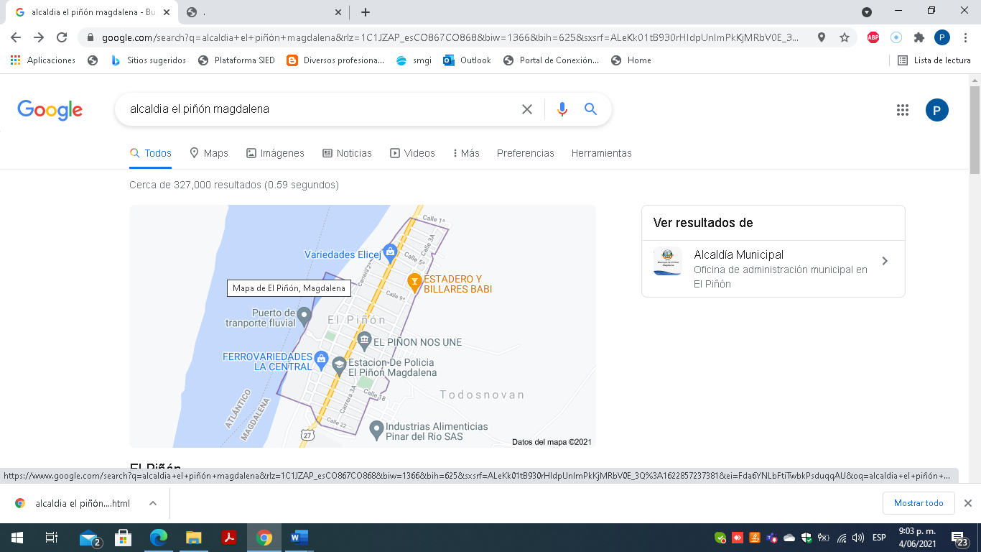
Fuente: Google

Ahora bien, el 23 de marzo del 2023 la Subdirección de Operación de la Atención a la Primera Infancia del ICBF envió vía correo electrónico el certificado actualizado de focalización para beneficiar a 181 niñas y niños del CDI Semillas de Amor Sara Padilla Sede 1 con la prestación del Servicio de Educación Inicial en el marco de una Atención Integral, suministrado por el Centro Zonal El Río con sede en el Municipio de Pivijay - Magdalena, en este documento se informó que actualmente el ICBF está prestando la siguiente atención en el municipio del Piñón:
Tabla1
Modalidades de Atención Integral a la Primera Infancia Municipio del Piñón - Magdalena-2022.
 | UDS | Cupos | USU
CDI sin arriendo institucional | 3 | 361 | 361
Desarrollo infantil en Medio Familiar sin arriendo familiar | 8 | 400 | 400
HCB FAMI - Familiar | 9 | 108 | 108
HCB - Comunitario | 45 | 450 | 450
Total usuarios | 65 | 1.319 | 1.319
Fuente: Información suministrada por el Centro Zonal del Rio del ICBF

Igualmente, el Centro Zonal informó que actualmente cuenta con una población de 181 posibles beneficiarios; al respecto, se propone la atención de estos 181 menores que hacen parte de la Modalidad CDI - sin arriendo institucional del Municipio del Piñón.
Tabla 2
Rangos base focalización Centro Zonal
EDAD | USUARIOS
1 a 2 años | 29
2 a 3 años | 44
3 a 4 años | 57
4 a 5 años | 51
5 a 6 años | 0
TOATAL | 181
Fuente: Información suministrada por el Centro Zonal del Rio del ICBF

- EVALUACIÓN FINANCIERA.

Ingresos:

Las ejecuciones presupuestales del Municipio muestran un recaudo efectivo de los recursos asignados para los años 2008, 2012, 2013 y 2015. A pesar de ello, existen diferencias entre lo recaudado y lo distribuido para el año 2009 en donde el Municipio reportó $189.487.830 menos que lo asignado y en el 2015 en el que se reportó $5.000.000 más de lo asignado. Según la Entidad se hizo un recorte al presupuesto porque los recursos no llegaron al Municipio y el PAI fue transferido al Hospital San Pedro Piñón Magdalena.

Tabla 3
Ingresos SGP AIPI el Piñón - Magdalena 2008-2018
Año | Asignación CONPES | Presupuesto Definitivo | Recaudo Efectivo | Rendimientos Financieros (presupuestado) | Rendimientos Financieros (recaudado) | Total
2008 | $234.737.752 | $234.739.000 | $234.739.000 | $0 | $0 | $234.739.000
2009 | $307.878.410 | $307.878.000 | $307.878.000 | $0 | $0 | $307.878.000
2010 | $0 | $0 | $0 | $0 | $0 | $0
2011 | $0 | $0 | $0 | $0 | $0 | $0
2012 | $52.493.527 | $52.493.000 | $0 | $0 | $0 | $0
2013 | $346.433.832 | $418.360.000 | $346.344.000 | $0 | $0 | $346.344.000
2014 | $0 | $50.000.000 | $0 | $0 | $0 | $0
2015 | $134.310.960 | $139.310.000 | $139.310.000 | $0 | $0 | $139.310.000
2016 | (1) $125.607.242 | $0 | $0 | $0 | $0 | $0
2017 | (2) $117.588.749 | $0 | $0 | $0 | $0 | $0
2018 | $0 | $0 | $0 | $0 | $0 | $0
TOTAL | $1.319.050.472 | $1.202.780.000 | $1.028.271.000 | $0 | $0 | $1.028.271.000
Fuente: Ejecuciones presupuestales.

- Mediante el Documento CONPES 3861 del 2016 se asignaron $125.607.242 en recursos del SGP para la Atención Integral a la Primera Infancia para el Municipio. No obstante, estos recursos no aparecen en el recaudo efectivo del Municipio debido a que fueron sujeto de la Medida Correctiva de Suspensión de Giros adoptada por la Dirección General de Apoyo Fiscal mediante la Resolución No 1903 del 23 de junio de 2016.

- Mediante el Documento CONPES 3887 del 2017 se asignaron $117.588.794 en recursos del SGP para la Atención Integral a la Primera Infancia para el Municipio. No obstante, estos recursos no aparecen en el recaudo efectivo del Municipio debido a que fueron sujeto de la Medida Correctiva de Suspensión de Giros adoptada por la Dirección General de Apoyo Fiscal mediante la Resolución No 1903 del 23 de junio de 2016.

Gastos:

En relación con los gastos reportados por la Entidad Territorial hasta el año 2015, se puede apreciar que la Entidad comprometió y obligó recursos según ejecuciones presupuestales por $944 millones, mientras que la cifra de compromisos y obligaciones registradas en el Formulario Único Territorial - FUT, durante los años analizados, ascienden los $922 millones. Finalmente, los pagos según ejecuciones presupuestales por concepto de SGP Primera Infancia ascienden los $825 millones, mientras que el FUT se registran pagos por valor de $832 millones, obteniendo un saldo a diciembre de 2015 de $250 millones según ejecuciones presupuestales y $243 millones según FUT.

Tabla 4
Gastos AIPI Reportados ejecuciones presupuestales a 31 de diciembre 2015.
Año | No. CONPES | Asignación | Presupuesto Definitivo | Compromisos | Obligaciones | Pagos | Saldos Disponibles
2008 | 115 | $234.737.752 | $0 | $0 | $0 | $0 | $234.737.752
2009 | 123 | $307.878.410 | $243.541.936 | $243.541.936 | $243.541.936 | $243.541.936 | $299.074.226
2010 | - | $0 | $120.823.000 | $118.390.580 | $118.390.580 | $59.195.290 | $239.878.936
2011 | - | $0 | $0 | $0 | $0 | $0 | $239.878.936
2012 | 152 | $52.493.527 | $0 | $0 | $0 | $0 | $292.372.463
2013 | 162 | $346.433.832 | $398.837.359 | $398.837.359 | $398.837.359 | $384.421.800 | $254.384.495
2014 | - | $0 | $0 | $0 | $0 | $0 | $254.384.495
2015 | 181 | $134.310.960 | $204.807.173 | $184.102.123 | $184.102.123 | $138.534.926 | $250.160.529
Total |  | $1.075.854.481 | $968.009.468 | $944.871.998 | $944.871.998 | $825.693.952 | $250.160.529
Fuente: Ejecuciones Presupuestales.

De igual manera, en el resumen de los gastos reportados en el informe de ejecución por parte del Municipio se afirma que se han hecho inversiones por un valor de $876 millones. Sin embargo, este valor difiere de los pagos que presentan posteriormente en las ejecuciones presupuestales que ascienden a $825 millones.

Cierre fiscal:

En el análisis de cierre fiscal se observa que el Municipio no reportó en el Formulario Único Territorial - FUT el Cierre Fiscal para las vigencias 2008, 2011, 2012, 2013, 2016 y 2017. De igual manera para el año 2015, que es el último en el que se evidencia reporte, no coincide con el saldo calculado a partir de los ingresos y egresos reportados por la Entidad.

Tabla 5
Reporte de Cierre Fiscal 2008-2017
Año | Saldo en caja y bancos | Superávit o déficit
2008 | $- | $-
2009 | $191.114.000 | $141.902.000
2010 | $61.520.000 | $2.325.000
2011 | $- | $-
2012 | $- | $-
2013 | $- | $-
2014 | $65.324.000 | $65.324.000
2015 | $65.000 | $65.000
2016 | $- | $-
2017 | $- | $-
Fuente Reporte FUT

Como se refleja en la Tabla 5 en el Reporte de Cierre Fiscal 2008-2017 no existen saldos para los años 2016 y 2017 teniendo en cuenta la suspensión de los recursos SGP - AIPI asignados a la Entidad Territorial mediante los Documentos CONPES 3861 del 2016 y CONPES 3887 suman en total $243.195.991. De acuerdo con la Resolución 2574 del 25 de octubre del 2021 por la cual se ordenó el levantamiento de la Medida Correctiva de Suspensión de Giros y se adoptó la Medida Preventiva de Plan de Desempeño, el Municipio debía comprometer y ejecutar estos recursos en el desarrollo del proyecto de inversión de adecuaciones y mejoras concernientes al Centro de Desarrollo Infantil – CDI Sara Padilla Sede 1.

En relación con lo anterior, el Municipio, suscribió el Contrato de Obra No. MP-CO-003-2022 con INTERCOM M&R S.A.S por valor de $243.187.032,92 con objeto: “Adecuación y mantenimientos locativos a las instalaciones del CDI Sara Padilla Sede 1 localizado en el municipio de el Piñón Magdalena”. En dicho Contrato se pactó la siguiente forma de pago:
- Un anticipo correspondiente al 50% del valor total del contrato, previo cumplimiento de los requisitos de legalización del contrato y los requisitos presupuéstales a que haya lugar.

- El saldo final (50%) con pagos parciales, dependiendo la cantidad ejecutada del objeto de la obra, los ítems de obra desarrollados y el presupuesto disponible. se cancelarán una vez presentadas las respectivas facturas, acompañadas por las actas por parte del Contratista, en la tesorería; las pólizas debidamente aprobadas y vigentes de acuerdo a lo señalado en el contrato; deberá acreditar que se encuentran al día en el pago de aportes al sistema integral de salud social, cuando corresponda, de acuerdo con la Ley, también deberá presentarse la respectiva Acta de Recibo firmada por el Interventor, por cada acta parcial deberá ir acompañada de por lo menos doce (12) fotografías, donde se muestre el avance de las obras. Para el pago del Acta Final también deberá presentarse además del Acta de Recibo Final firmada por el Interventor, el registro fotográfico, y los planos récords de construcción aprobados por el interventor.
En este sentido, la Entidad Territorial realizó el envío del extracto bancario de la Cuenta Maestra No. 471107367 de AIPI en el Banco de Bogotá al 31 de diciembre de 2021, el cual refleja un saldo en bancos de $246.711.726,89 al final de la vigencia ($3.509.465 que corresponden al saldo inicial de la cuenta y $243.195.991 girados por el Tesoro Nacional). De igual manera, la Entidad remitió los extractos bancarios en donde se reflejan los siguientes movimientos:
Tabla 6:
Extractos Bancarios
No. Cuenta | Banco | Fecha | Detalle | Movimiento
471107367 | Banco de Bogotá | Mayo de 2022 | Saldo inicial cuenta AIPI. | $246.814.539
471107367 | Banco de Bogotá | 27 de mayo de 2022 | Cargo Dispersión Pago de Proveedores/Otros | (1) -$121.593.546
Saldo final a 31 de mayo de 2022 |  |  |  | $125.231.880
471107367 | Banco de Bogotá | Agosto de 2022 | Saldo inicial cuenta AIPI. | $125.252.753
471107367 | Banco de Bogotá | 11 de agosto de 2022 | Cargo Dispersión Pago de Proveedores/Otros | (2) -$66.818.235
Saldo final a 31 de agosto de 2022 |  |  |  | $58.439.914
Fuente: Información aportada por la Administración Municipal con radicado No. 1-2022-061412 del2 de agosto del 2022

- El pago por $121.593.546, corresponde al anticipo del 50 % pactado con INTERCOM M&R, con Orden de Pago No. 2022.ALC.01.000694 por el contrato de adecuación y mantenimientos locativos a las instalaciones del CDI Sara Padilla Sede 1.

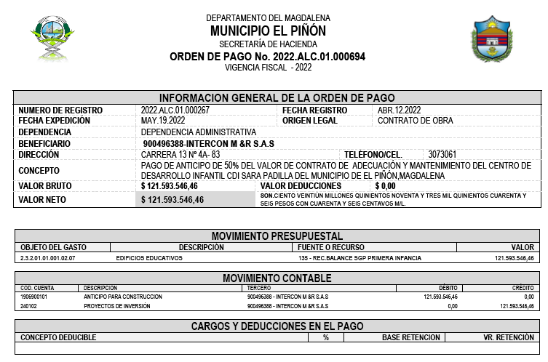

- El pago por $66.818.235, corresponde a un abono a favor de INTERCOM M&R con Comprobante de Egreso No. 2022.ALC.01.001200 por el contrato de adecuación y mantenimientos locativos a las instalaciones del CDI Sara Padilla Sede 1.

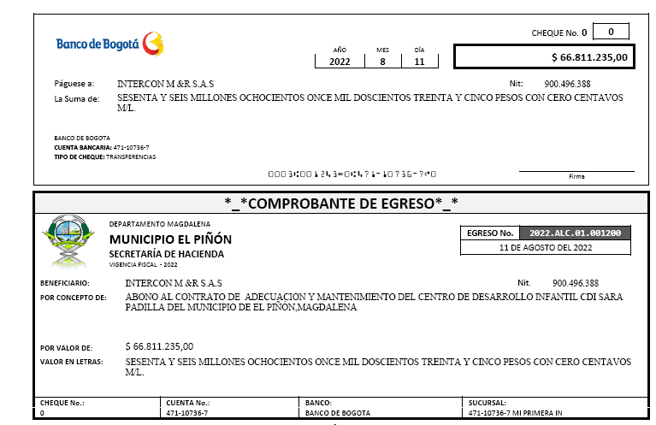
Por otra parte, la Entidad Territorial, remitió el informe de ejecución presupuestal de inversiones del año 2022, en el cual se refleja lo siguiente:

Ejecución presupuestal de inversiones de 2022
Rubro | Descripción | Fuente | Compromisos | Ordenado | Pagado | Comprometido x Ordenar
AC-1-4102-1500 | INTERSUBSECTORIAL DESARROLLO SOCIAL | 135 - REC.BALANCE SGP PRIMERA INFANCIA | $243.187.032 | $225.634.462 | (3) $225.634.462 | $17.552.570
Fuente: Información aportada por la Entidad Territorial.

3) En relación con este abono, la Entidad Territorial realizó el envío del Informe de Supervisión del Contrato al 12 de agosto de 2022, en el cual se anexa evidencia fotográfica del avance de la obra de adecuación y mantenimiento del CDI Sara Padilla y se describen las obras a ejecutar asignándoles un valor total estimado de $187.066.948. De igual manera, se presentan en detalle las actividades desarrolladas por el contratista hasta la fecha con un total ejecutado de $173.564.948.

Nota: valor total pagado al contratista de acuerdo con su ejecución es de $225.634.462, esto debido a que el segundo abono era por $104.040.916. No obstante, se realizaron deducciones al contratista por $37.229.681, por ello en la Cuenta Maestra de la Entidad se refleja el segundo abono por valor de $66.818.235.

Deducciones al Contratista.
DESCRIPCIÓN | VALOR
Estampillas pro Universidad del Magdalena | $4.512.688.65
Estampilla pro-Hospital | $4.512.688.65
Retención contrato de obra | $4.512.688.65
Estampilla Pro cultura | $3.384.516.49
Estampilla Pro deporte | $3.384.516.49
Contribuciones contrato de obras | $11.281.721.64
Tasa pro deporte y recreación | $3.384.516.49
Retención ICA servicios | $2.256.344
TOTAL DEDUCCIONES PRACTICADAS | $37.229.681.06
Fuente: Información aportada por la Entidad Territorial.

Finalmente, teniendo en cuenta que los pagos realizados a INTERCOM M&R en calidad de anticipo y abono por el Contrato de Obra No. MP-CO-003-2022, ascienden a $225.634.462 y que el valor total del Contrato es de $243.187.032, quedaría pendiente por pagar al contratista un saldo de $17.552.570. El cual será pagado cuando se culmine la instalación del parque infantil que no se ha logrado instalar por la ola invernal.

- RESULTADOS DE LA EVALUACIÓN A LA MEDIDA PREVENTIVA DE PLAN DE DESEMPEÑO.

Con el fin de evaluar el cumplimiento de las obligaciones y actividades establecidas en el artículo 6 de la Resolución No. 2574 del del 25 de octubre de 2021 referente a los lineamientos bajo los cuales se desarrolla la Medida, la Dirección General de Apoyo Fiscal envió de solicitud de información a través de oficios con radicados No 2-2022-020701 del 17 de mayo del 2022, la Entidad Territorial aportó información a través de los oficios con radicados No. 1-2022-012532, del 17 de febrero, 1-2022-061412 del 02 de agosto, 1-2022-065314 del 12 de agosto, 1-2022-065992 del 16 de agosto, 1-2022-069474 del 26 de agosto del 2022 y de la información complementaria del Sistema Electrónico para la Contratación Pública - SECOP y otro tipo de fuentes de carácter institucional, como la información suministrada por el Equipo de Infraestructura e Inmobiliaria del ICBF y el centro zonal del ICBF, entre otros.

El Plan de Desempeño deberá contener como mínimo acciones relacionadas con los siguientes aspectos:

- Categoría Financiera.

  - Lineamiento: Reportar la información relacionada con la ejecución de los recursos procedentes del levantamiento de la Medida Correctiva de Suspensión de Giros, ($243.195.991) para la realización de las adecuaciones y mejoras concernientes al Centro de Desarrollo Infantil - CDI Sara Padilla Sede1.

Actividad 1: Garantizar el cierre financiero del proyecto.

Evaluación: El 2 de mayo de 2022 esta Dirección, recibió, a través de correo electrónico, el Certificado de Disponibilidad Presupuestal – CDP No. 2022.ALC.01.000194 expedido el 8 de marzo de 2022 por un valor de $243.195.991 que ampara los recursos destinados para efectuar las actividades de adecuación ordenadas bajo la Resolución 100-2022-04-12-002 del 12 de abril de 2022, por medio de la cual se adjudica el Contrato de Obra MP-CO-003-2022 derivado de la selección abreviada de menor cuantía, que tiene por objeto la "Adecuación y mantenimientos locativos a las instalaciones del CDI Sara Padilla Sede 1 localizado en el municipio del Piñón Magdalena" por un valor de $243.187.032,92 con una plazo de hasta tres (3) meses suscrito con la firma INTERCOM M&R S.A.S, dado que cumplió con las condiciones y requisitos exigidos en el Pliego de Condiciones No. SMA-004-2022. También se remitió el Registro Presupuestal - RP 2022.ALC.01.000267 del 12 de abril de 2022.

Producto: Certificado de Disponibilidad Presupuestal - CDP.

Estado: Requerimiento cumplido.

Actividad 2: Presentar el presupuesto de adecuaciones y mejoras del CDI Sara Padilla Sede 1 y su respectiva ejecución mensualizada por el término del Plan de Desempeño.

Evaluación: El 17 de febrero del 2022 a través del oficio con radicado No 1-2022-012532 la Entidad Territorial hace entrega formal de la ficha BPIN y en la página 12 de este documento Se relaciona el listado de las actividades a ejecutar de adecuaciones y mejoras del CDI-Sara Padilla 1 “Cadena de valor alternativa”, en este documento se presenta el total de las adecuaciones y mejoras por $245.760.190 con respectivo presupuesto y actividades a desarrollar.

Frente a la ejecución mensualizada por el término del Plan de Desempeño, se determinó un término de ejecución del Contrato de tres (3) meses, la Entidad Territorial presentó un informe de ejecución presupuestal respecto de los recursos asignados para el proyecto de inversión de adecuaciones y mejoras del CDI - Sara Padilla Sede 1, en el cual se detalla presupuesto de actividades ejecutadas al 19 de julio del 2022 y se evalúan las actividades desarrolladas durante la ejecución del proyecto. Este informe se incluyó en el Informe de Supervisión remitido vía correo electrónico, radicado en este Ministerio bajo el número 1-2022-065992 del 19 de julio del 2022.

Mediante el oficio con radicado No. 1-2022-072828 del 5 de septiembre del 2022, la Entidad Territorial presentó un informe de ejecución presupuestal respecto de los recursos asignados para el proyecto de inversión de adecuaciones y mejoras del CDI – Sara Padilla Sede 1 en el cual se detalla presupuesto de actividades ejecutadas al 11 de agosto de 2022, se evalúan las actividades a desarrollar durante la ejecución del proyecto. Vale la pena mencionar que se incluyen actividades a ejecutar faltantes del primer informe presentado como son: suministro e instalación de parque infantil, suministro e instalación de grama sintética y suministro e instalación de bancas. Este informe se incluyó en el Informe de Supervisión remitido vía correo electrónico con radicado mencionado del 5 de septiembre del 2022.

Producto: Informe de ejecución presupuestal y de tesorería respecto de los recursos asignados para el proyecto de inversión.

Estado: Requerimiento cumplido.

Actividad 3: Presentar extractos bancarios mensualizados de la Cuenta Maestra de Asignación para la Atención Integral a la Primera Infancia del SGP a partir de la ejecución de los recursos procedentes del levantamiento de la Medida Correctiva de Suspensión de Giros.

Evaluación: Mediante el oficio con radicado No. 1-2022-061412 del 2 de agosto del 2022 se entregó por parte de la Administración Municipal la documentación relacionada con los extractos bancarios correspondientes a la vigencia enero a diciembre del 2021 y enero a junio del 2022, el libro auxiliar de bancos de la vigencia fiscal 1 de enero a 30 de junio del 2022. Mediante oficio con radicado No 1-2022-065314 del 12 de agosto del 2022 entregó el extracto bancario a julio del 2022 y a través del oficio con radicado No 1-2022-072944 del 5 de septiembre entregaron el extracto bancario a agosto del 2022, la conciliación bancaria, el comprobante de egreso de agosto de 2022 y el libro auxiliar de bancos - vigencia fiscal 2022 con corte a 31 de agosto de 2022.

Todo lo anterior, emanado de la Cuenta Maestra de ahorros del Banco de Bogotá No. 471107367.

Producto: Copia de extractos bancarios y las correspondientes conciliaciones bancarias mensualizadas.

Estado: Requerimiento Cumplido.

- Categoría: Planeación y contractual.

2.1 Lineamiento: Formular un proyecto de inversión debidamente registrado en el Banco de Proyectos de Inversión Municipal, que permita garantizar la ejecución de los recursos procedentes del levantamiento de la Medida Correctiva de Suspensión de Giros, dirigidos a la realización de las adecuaciones y mejoras concernientes al Centro de Desarrollo Infantil - CDI Sara Padilla Sede 1.

Actividad 1: Presentar el proyecto de inversión detallando las adecuaciones y mejoras a ejecutar en el CDI Sara Padilla Sede 1 registrado en el Banco de Proyectos de Inversión Municipal.

Evaluación: La Administración Municipal se comprometió a utilizar los recursos procedentes del levantamiento de la Medida Correctiva de Suspensión de Giros para realizar las adecuaciones y mejoras en el CDI Sara Padilla Sede 1 y lograr prestar el Servicio de Educación Inicial en el marco de una Atención Integral; para lo cual mediante oficio con radicado No 1-2022-012532 del 17 de febrero del 2022 la Entidad Territorial remitió el proyecto de inversión para llevar a cabo las adecuaciones y mejoras en el CDI Sara Padilla Sede 1, el cual está debidamente registrado en el Banco de Proyectos de Inversión Municipal y se identifica con el código BPIN 2022472580025.

En la página 10 de la ficha BPIN se presenta el “Análisis técnico de la alternativa” en donde se relaciona el listado de las actividades a ejecutar para las adecuaciones y mejoras del CDI Sara Padilla Sede 1, el proyecto asciende a un total de $245.760.190.

Cabe mencionar que las actividades a realizar son acordes con las recomendaciones del informe emitido por el ICBF, en donde se establecen las actividades prioritarias a ejecutar conforme con el estado actual de la infraestructura, como lo confirma el ICBF a través de correo electrónico remitido el 3 de junio de 2022 al MHCP.

En el Comité Técnico No 38 el Ingeniero Andrés Felipe Godoy responsable territorial del Grupo de Infraestructura e Inmobiliaria del ICBF; informó que, a través de correo electrónico del 26 de julio de 2021, remitido a la Entidad Territorial, se da viabilidad y un concepto favorable para proceder con las actividades y la actualización de la ficha técnica MGA, se incluyó la recomendación garantizar el cumplimiento de los lineamientos establecidos en la GIPI.

Producto: Proyecto de inversión, Ficha BPIN, Cronograma de actividades de ejecución e interventoría de las adecuaciones y mejoras del CDI Sara Padilla Sede 1.

Estado: Requerimiento Cumplido.

Actividad 2: Presentar certificado de focalización actualizado de los beneficiarios del proyecto de inversión de las adecuaciones y mejoras del CDI Sara Padilla Sede 1.

Evaluación: En reunión de asistencia técnica realizada el 9 de marzo del 2023, entre el ICBF-MHCP y el Municipio del Piñón, la Doctora Martha Helena Romero como representante de la Dirección de Primera Infancia del ICBF, adquirió el siguiente compromiso: “Enviar desde el nivel nacional el certificado de focalización actualizado de los beneficiarios del proyecto de Inversión de adecuaciones y mejoras del CDI Sara Padilla 1”.

Es así como el 23 de marzo del 2023 la Subdirección de Operación de la Atención a la Primera Infancia del ICBF envió, vía correo electrónico, el certificado actualizado de focalización en donde especifican:

“El Centro Zonal informa que actualmente cuenta con una atención de 181 beneficiarios que hacen parte del servicio CDI Sin Arriendo - Institucional de El Piñón. Se emite el concepto de focalización en el que se validan 181 niños y niñas como beneficiarios del CDI Sin Arriendo - SEMILLAS DE AMOR SARA PADILLA 1 del Municipio de El Piñón”.

Producto: Certificado de focalización actualizado emitido por el Centro Zonal del ICBF.

Estado: Requerimiento Cumplido.

Actividad 3: Identificar con un profesional idóneo el listado de adecuaciones y mejoras necesarias a ejecutar y solicitar al Equipo de Infraestructura e Inmobiliaria del ICBF el concepto técnico correspondiente.

Evaluación: En correo electrónico remitido el 6 de junio del 2022 por el Ingeniero Andrés Felipe Godoy Álvarez del GII-ICBF y la responsable territorial del Municipio, Doctora Martha Helena Romero, se indica:

“Desde el Grupo de Infraestructura Inmobiliaria, se analizó la norma, las actividades y las obligaciones a desarrollar dentro del marco del contrato de adecuaciones No. MP-CO-003-2022 para el CDI Sara Padilla 1 en el Municipio del Piñón-Magdalena, evidenciando que se encuentran acordes con lo solicitado por el ICBF y alineadas con lo establecido en la “GIPI” en donde se brinda orientación respecto a las condiciones técnicas generales para implementar un espacio de calidad y así asegurar una adecuada atención integral que incluye además los requerimientos urbanos que aseguran que el predio provea a la infraestructura las condiciones ambientales mínimas y el cumplimiento de la normatividad urbana vigente”.

Con base en este concepto técnico, se concluye que el Grupo de Infraestructura e Inmobiliaria del ICBF avala el listado de las adecuaciones y mejoras necesarias a ejecutar en el CDI Sara Padilla Sede 1, indicando el cumplimiento de la normatividad vigente.

Producto: Listado de las adecuaciones y mejoras necesarias a ejecutar, concepto técnico del ICBF.

Estado: Requerimiento Cumplido.

2.2. Lineamiento: Presentar ante el Ministerio de Hacienda y Crédito Público el acta de la reunión de aprobación del proyecto de inversión por parte del Consejo Municipal de Política Social - COMPOS.

Actividad 1: Realizar la reunión de aprobación del proyecto de inversión con los integrantes del Consejo Municipal de Política Social – COMPOS.

Evaluación: El 10 de marzo del 2021, se envió al Ministerio de Hacienda y Crédito Público, a través de correo electrónico, el Acta No 003 del Consejo de Política Social - COMPOS, en donde consta que se realizó la reunión del COMPOS el 29 de diciembre del 2020 y en el punto 4 se indica:

“Desbloqueo de recursos de Primera Infancia, se contextualiza a los asistentes acerca de la destinación de los recursos CONPES-Primera Infancia y posteriormente se hace referencia a que La Secretaría General y de Gobierno hace llamado a lista y pregunta a los miembros de este consejo con voz y voto si aprueban que estos recursos sean desbloqueados e invertidos en el mejoramiento y la adecuación del CDI; a lo que todos por unanimidad votaron SI estaban de acuerdo”.

Además del Acta emanada de la reunión de aprobación del proyecto de inversión por parte del Consejo Municipal de Política Social - COMPOS, el Alcalde remitió a este Ministerio el oficio con radicado No. 1-2021- 070377 del 12 de agosto del 2021, con asunto: “Formalización de interés de invertir los recursos del SGP de Primera infancia”, en el cual manifiesta que:

“en diferentes reuniones de trabajo sostenidas con la Secretaria de Hacienda y la Secretaria de Planeación, obras e Infraestructura, se ha recalcado sobre el mal estado en que se encuentra la edificación Sara Padilla 1 y en aras de propiciar un ambiente seguro para el desarrollo de las actividades con los niños del Municipio de el Piñón, manifiesta la intención de invertir en su totalidad, los recursos que se encuentran retenidos en el Ministerio de Hacienda pertenecientes al SGP Primera Infancia, en la adecuación de esta edificación”.

En reunión del COMPOS realizada el 19 de octubre del 2022 se indica que:

“se solicita si es posible la entrega del CDI que están arreglando, la secretaria de educación informa que hace falta la terminación de la obra por la situación de las lluvias, que se va a estudiar con el contratista la posibilidad de entregarlo ya que solo falta la adecuación del parque”.

Producto: Acta de la reunión de aprobación del proyecto de inversión por parte del COMPOS y otras actas relacionadas con el proyecto de inversión para las adecuaciones y mejoras del CDI Sara Padilla Sede 1.

Estado: Requerimiento Cumplido.

2.3. Lineamiento: Garantizar para la ejecución del proyecto el correcto procedimiento contractual tanto para las adecuaciones y mejoras del CDI Sara Padilla Sede 1, como para la correspondiente interventoría y su publicación en el SECOP, de manera que garantice la culminación de las adecuaciones y mejoras del CDI Sara Padilla Sede 1 y su puesta en operación.

Actividad 1: Publicar en el Sistema Electrónico de Contratación Pública- SECOP, la totalidad de documentos y actos relacionados con el proceso de contratación conforme a la normatividad vigente, de manera que se garantice la culminación exitosa del proyecto.

Evaluación: El Municipio publicó en el Portal Único de Contratación SECOP el proceso No. SMA-004-2022 bajo el tipo de proceso “Selección de menor cuantía”, con el objeto “Adecuación y mantenimientos locativos a las instalaciones del CDI Sara Padilla sede 1 localizado en el municipio de el Piñón Magdalena”, por valor de $243,195,991, con fecha de inicio del 12 de abril del 2022 y plazo de ejecución de 3 meses.

Entre la documentación publicada se encuentran: los estudios previos, los pliegos de contratación, la resolución de apertura, la recepción de ofertas, el informe de evaluación preliminar, el informe final de evaluación, la minuta contractual, las actas de adjudicación, el CDP, el RP, los Informes de Supervisión 1, 2 y 3 y el informe de subsanaciones.

Evidencia SECOP:

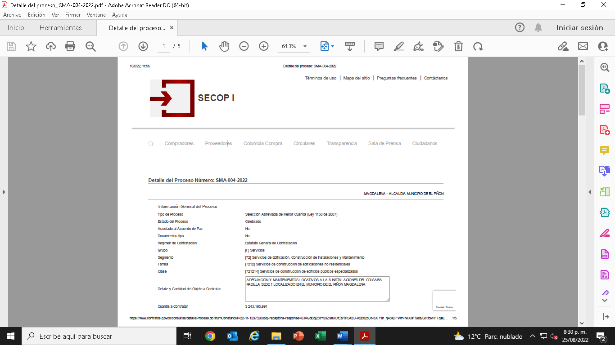

Productos: Constancia de la publicación del proceso de contratación de las adecuaciones y mejoras del CDI Sara Padilla Sede 1.

Estado: Requerimiento Cumplido.

  - Lineamiento: Presentar informe periódico de avances de ejecución y supervisión del proyecto.

Actividad 1: Presentar informes periódicos de avances de ejecución y supervisión de las adecuaciones y mejoras del CDI Sara Padilla Sede 1.

Evaluación: El 19 de julio de 2022 la Administración Municipal envió por correo electrónico el primer Informe de Supervisión, mediante el oficio con radicado No 1-2022-065992, firmado por la doctora Darlys Lara González, en su calidad de Secretaria de Planeación e Infraestructura. En este informe se describen detalladamente las principales actividades y obras ejecutadas, con un subtotal de ejecución de $159.689.328,40 correspondiente a un avance global de obra del 85,46 %. Adicional a lo anterior, se presenta el cronograma del proyectado en escala de tiempo, el cronograma de ejecución proyectado y ejecutado para entrega final de la obra con fecha del 20 de agosto del 2022; además, se incluye el estudio fotográfico en el cual se evidencian avances en:

“relleno arena negra abonada para jardinerías, levante de muros en ladrillo tolete, aplicación de pañete, suministro e instalación de cielo raso, suministro e instalación de láminas no. 8 y caballetes, intervención de pisos, suministro e instalación de ventanas, puertas, acabados de muros exteriores, suministro e instalación de marcos para cancha de futbol, intervención de parque, mantenimiento de portones de acceso, suministro e instalación de lámparas led, suministro e instalación de combo sanitario infantil, suministro e instalación de tanque elevado, diseño de murales”.

La Administración Municipal envió a través del oficio con radicado No 1-2022-072828 del 5 de septiembre de 2022 el segundo Informe de Supervisión de las adecuaciones y mantenimientos locativos del CDI Sara Padilla Sede 1, con fecha de evaluación de 12 de agosto de 2022 correspondiente al Contrato No MP-CO-003-2022.

En este documento se registran las actividades realizadas por la firma contratante “INTERCOM M&R S.A.S” con los soportes de avances de intervenciones a través de estudio fotográfico. En el informe se incluyen las actividades que faltaban por ejecutar para la culminación de las intervenciones.

Entre las actividades ejecutadas se relacionan:

- Localización y replanteo.
- Excavaciones varias sin clasificar.
- Mampostería.
- Concreto de 3000 PSI.
- Suministros.
- Construcción de cielo raso.
- Pisos en cerámica, acabados y otras.

También se presenta el Acta de Suspensión No 1 del Contrato de Obras MP-CO-003-2022 desde el 11 de agosto al 25 de agosto del 2022. En este documento se indica:

“el contratista ha tenido inconveniente debido a que desde que inicio el mes de junio se ha presentado un incremento en las lluvias en la zona de ejecución de la obra generando inconvenientes en los siguientes ítems:

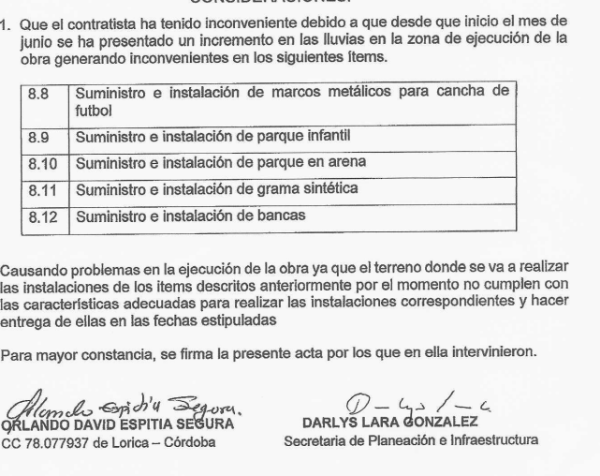

El Informe de Supervisión No 3 fue remitido a esta Dirección a través del oficio con radicado No. 1-2022-108784 del 28 de diciembre del 2022, el informe de subsanaciones fue remitido mediante el oficio con radicado No. 1-2023-015784 del 27 de febrero del 2023 y las observaciones realizadas al informe de subsanaciones por el GII-ICBF mediante oficio con radicado No. 1-2023-027736 del 3 de abril del 2023 y el Informe Final se remitió a través de correo electrónico del 6 de mayo del 2023.

A continuación, se evidencia el cargue en SECOP del Informe de supervisión No 3 el 28 de diciembre del 2022, el informe de subsanaciones el 30 de marzo del 2023 y el Informe Final de Ejecución el 6 de mayo del 2023:

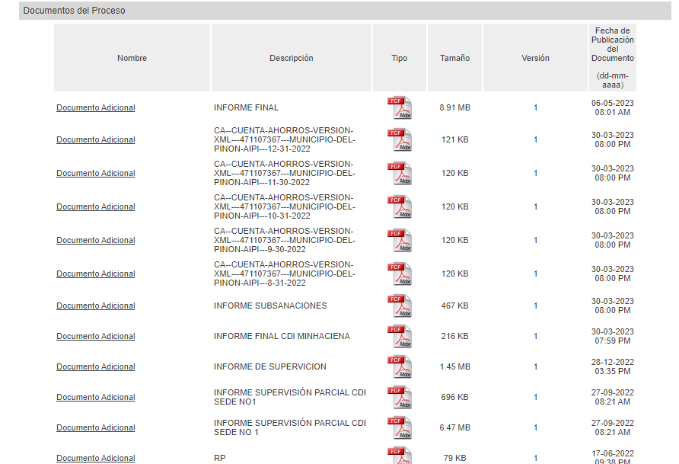

Acorde a las observaciones realizadas por el GII-ICBF la Entidad Territorial presentó el informe de subsanaciones con el respectivo estudio fotográfico, el cuál fue verificado a través de la visita realizada por el Ingeniero Andrés Felipe Godoy Álvarez GII-ICBF, quien otorgó el concepto favorable y aval técnico como se evidencia en el correo electrónico remitido a esta Dirección el 20 de abril del 2023:

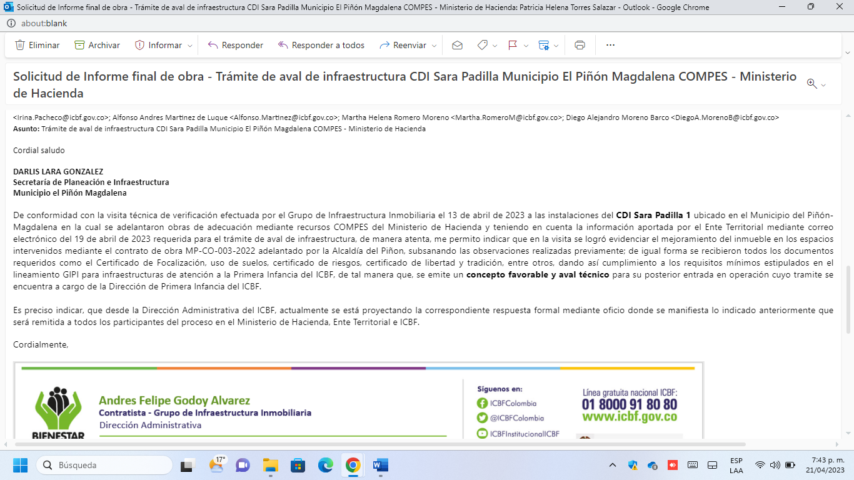

Producto: Informes de avances de ejecución y supervisión de las adecuaciones y mejoras del CDI Sara Padilla Sede 1.

Estado: Requerimiento Cumplido.

A continuación, se presenta el estudio fotográfico aportado por la Administración Municipal en donde se evidencia el proceso del inmueble, antes de la intervención, durante la intervención y ejecución de subsanaciones y una vez finalizadas las actividades de adecuación y mantenimientos locativos.

INMUEBLE ANTES DE LA INTERVENCIÓN:
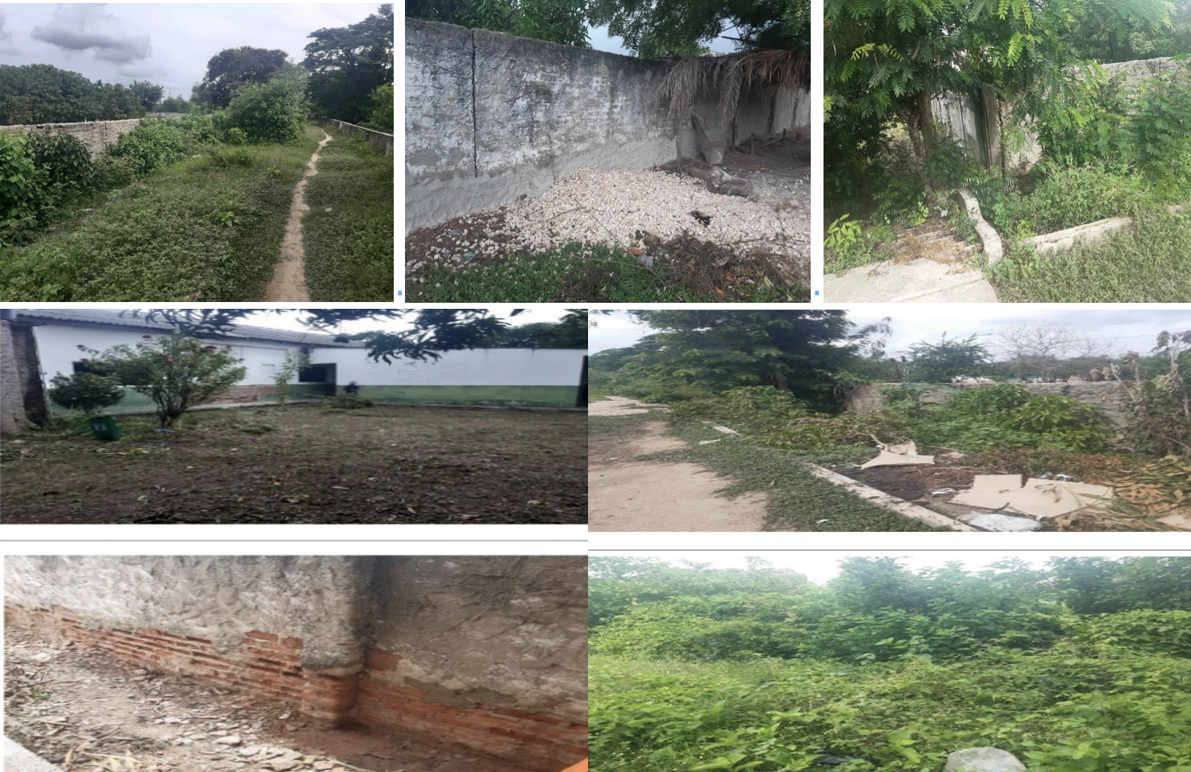

INMUEBLE DURANTE LA INTERVENCIÓN
Inundación en el espacio en que se pretendía instalar el parque infantil-afectación-Ola invernal.
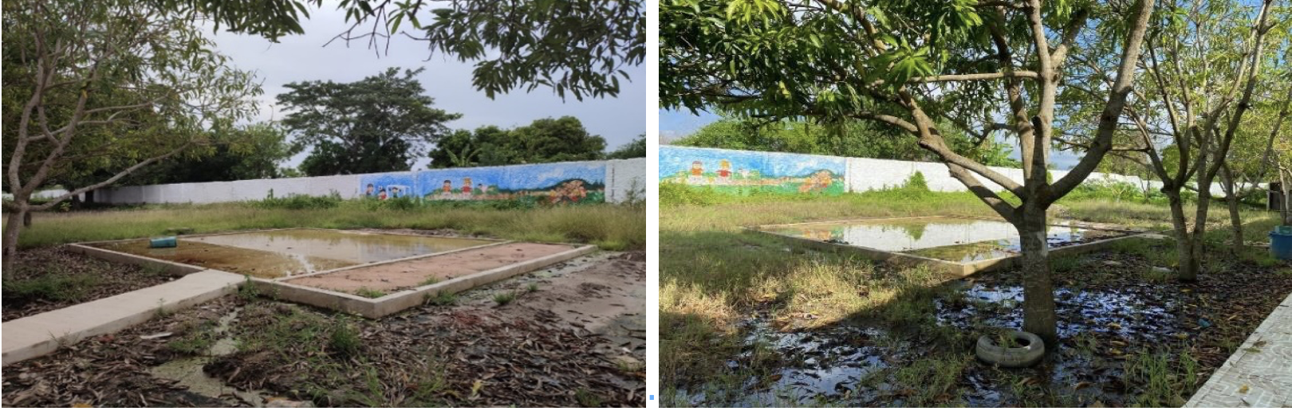

Levante de muros, aplicación de pañete.
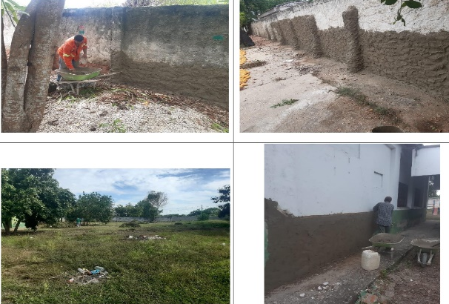

Suministro de cielo raso
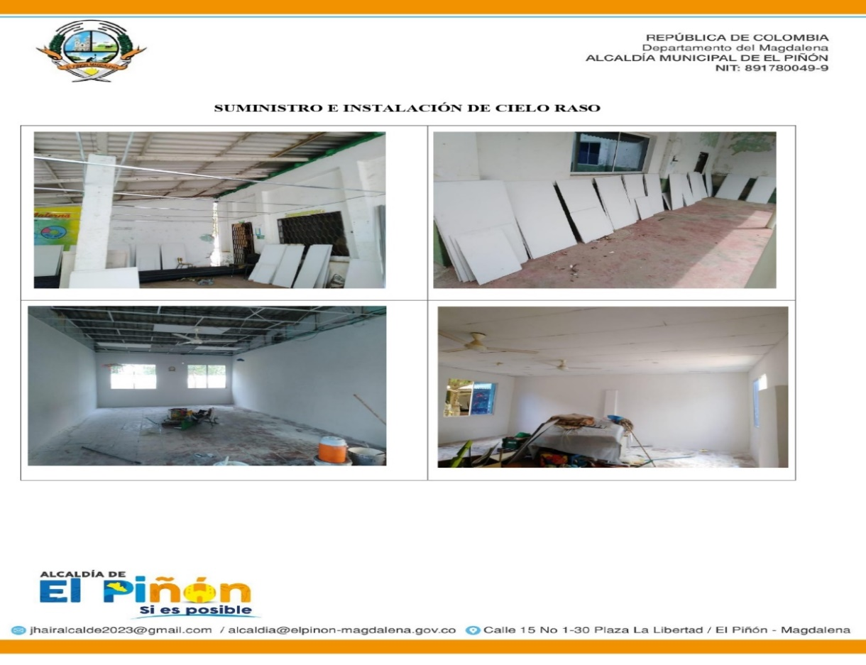

Instalación de Pisos en Madera antideslizante
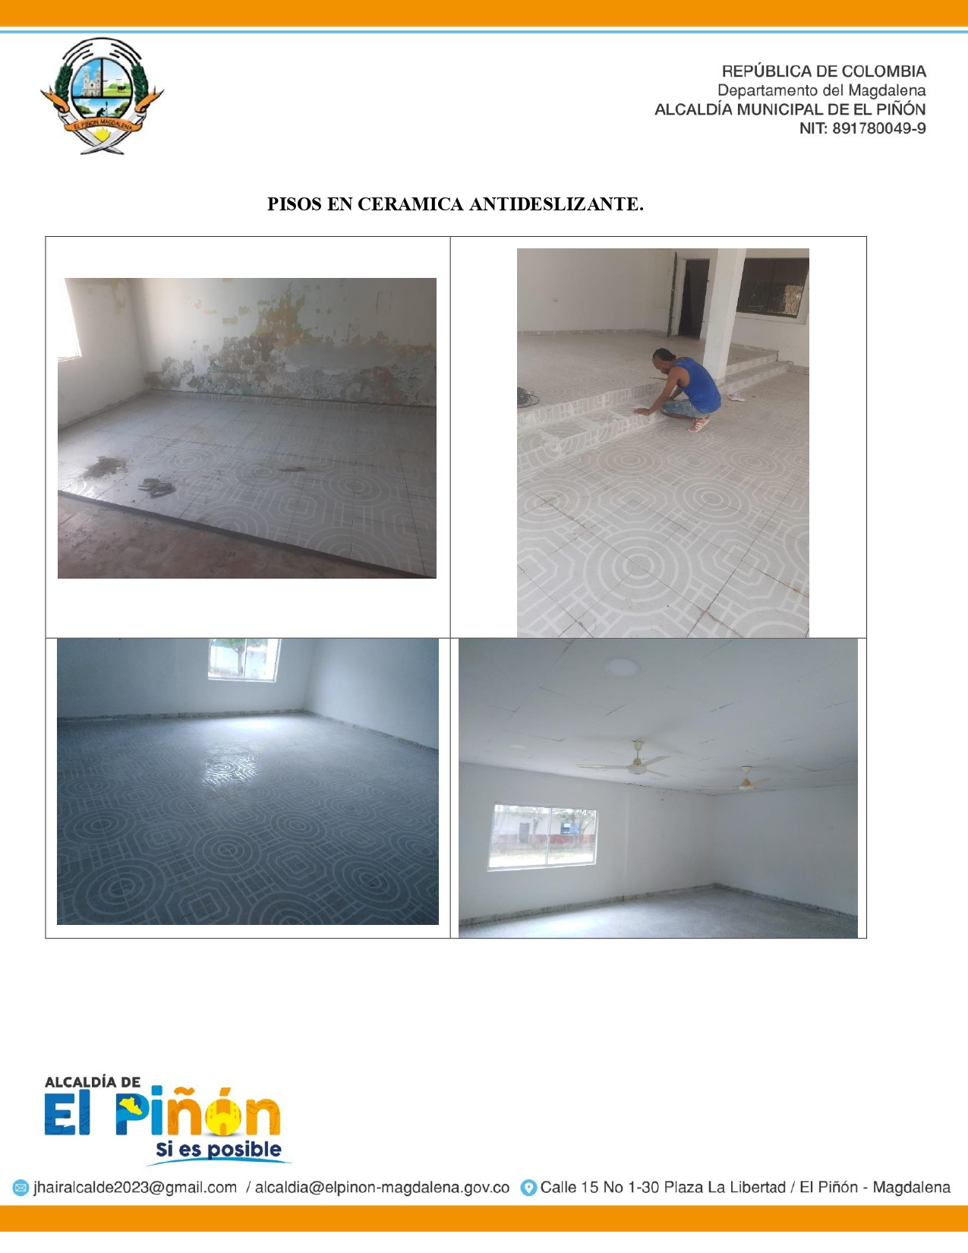

Instalaciones Hidrosanitarias
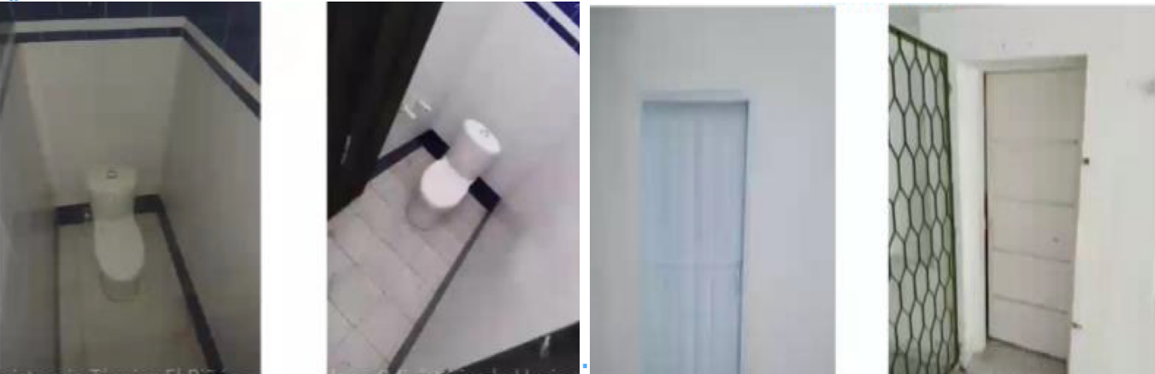

EJECUCIÓN DE SUBSANACIONES DEL INMUEBLE
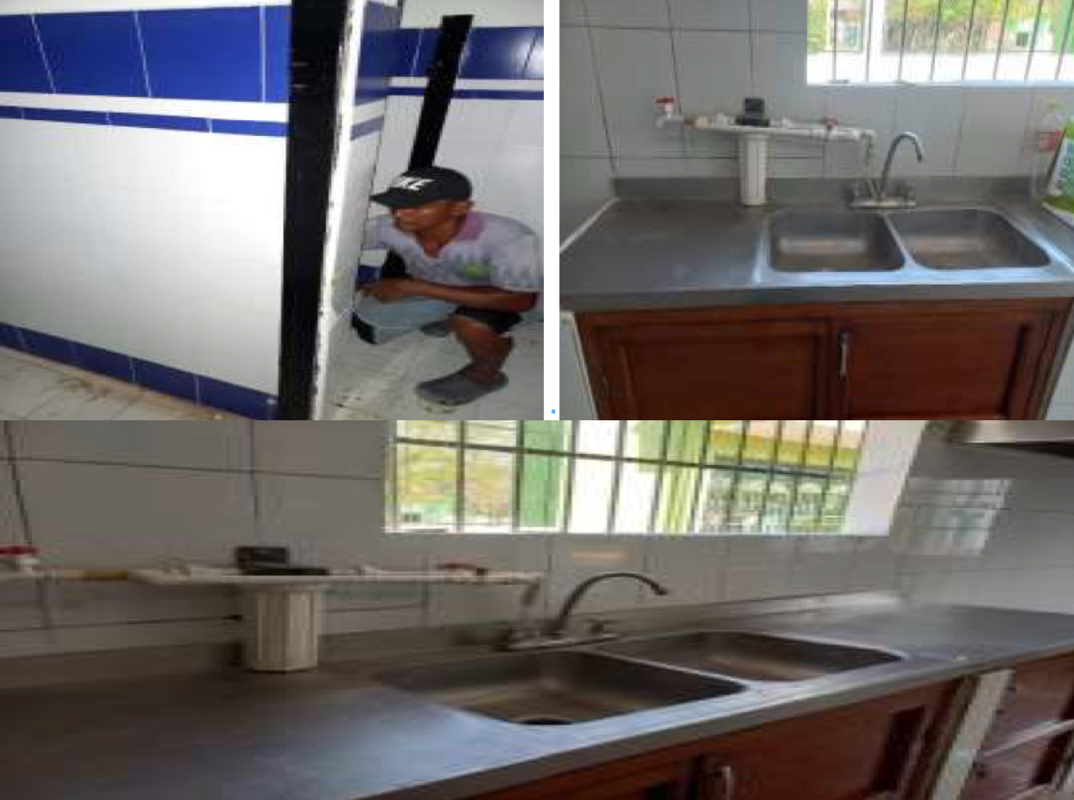

Mejoramiento en los Módulos de madera
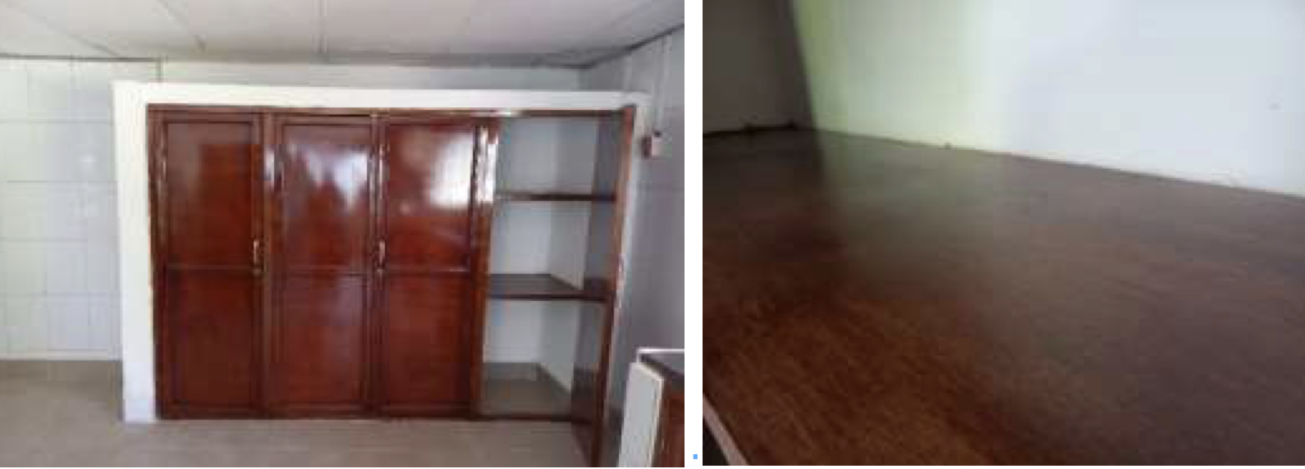

ADECUACIONES Y MEJORAS DE INMUEBLE FINALIZADO
Fachada CDI Sara Padilla Sede 1
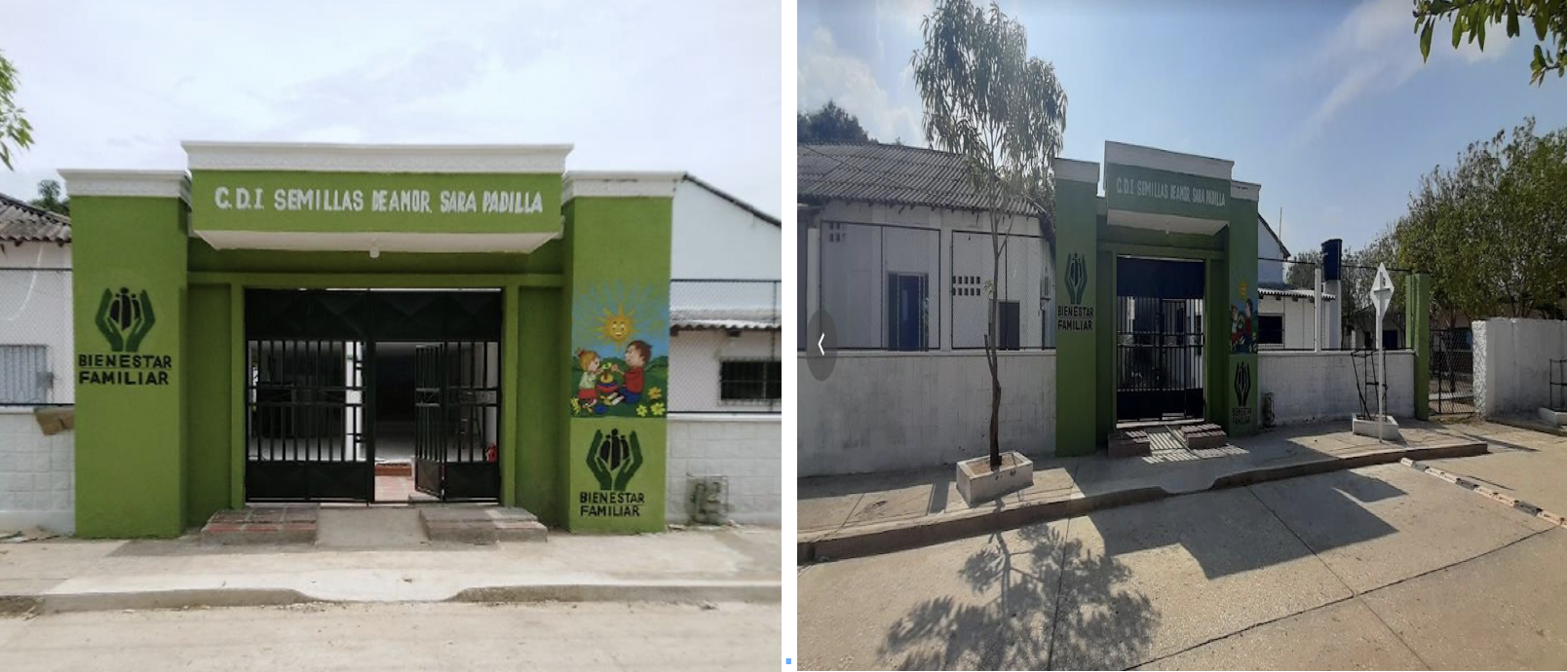

Instalación Parque Infantil

Acceso Principal
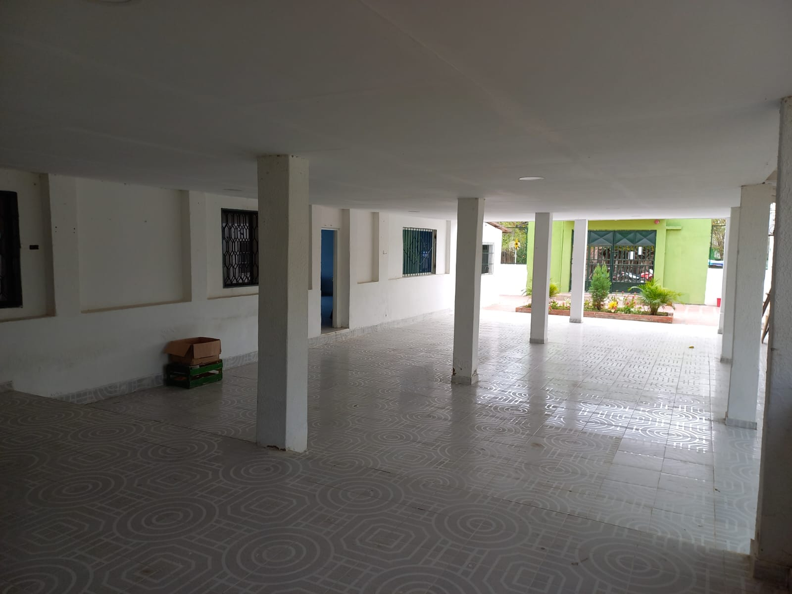

Zonas Internas
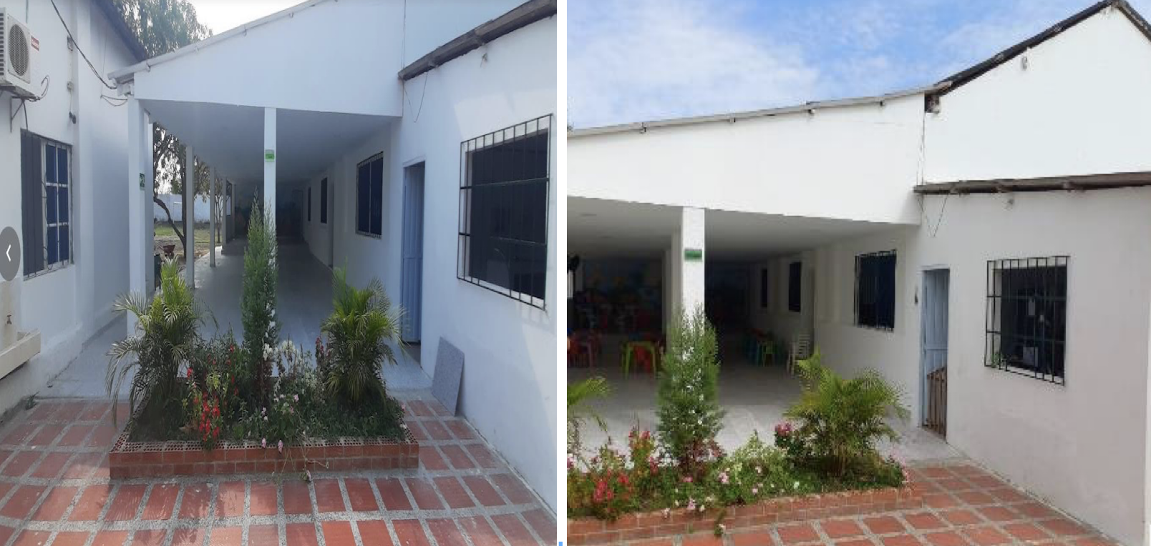

Aula Múltiple

Ingreso lateral

Aulas

Acabados de Cocina

Acabados de Murales
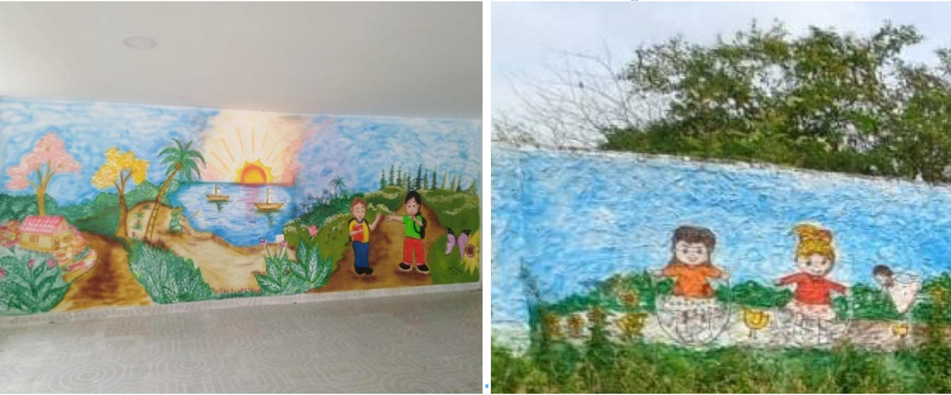

- CONCLUSIONES Y RECOMENDACIONES:

Como resultado de la evaluación realizada frente a cada una de las obligaciones y actividades establecidas en el artículo 6 de la Resolución No. 2574 del 25 de octubre de 2021 se concluye que la Entidad Territorial mostró avance y completitud en las diez (10) actividades establecidas en el Plan de Desempeño, equivalente a un cumplimiento del 100 %.

Teniendo en cuenta la información aportada por la Entidad Territorial se concluye que el CDI cuenta con los espacios mínimos para una adecuada operación y se logró evidenciar el mejoramiento del inmueble en los espacios intervenidos mediante el Contrato de Obra MP-CO-003-2022, subsanando las observaciones realizadas previamente. De igual forma, se recibieron todos los documentos requeridos, dando así cumplimiento a los requisitos mínimos estipulados en los lineamientos de la GIPI para infraestructuras de atención a la Primera Infancia del ICBF. Se emitió concepto favorable y aval técnico para la posterior entrada en operación cuyo, tramite se encuentra a cargo de la Dirección de Primera Infancia del ICBF.

Una vez presentado, ejecutado y culminado el proyecto de inversión para las mejoras y adecuaciones del Centro de Desarrollo Infantil CDI Sara Padilla Sede 1 se concluye que es viable la prestación del Servicio de Educación Inicial en el marco de una Atención integral, de manera adecuada beneficiando a un total de 181 menores del CDI Semillas de Amor Sara Padilla que hacen parte de la Modalidad CDI sin arriendo institucional del Municipio.

Considerando que ha terminado el plazo para la ejecución de actividades por parte de la Entidad Territorial y que a través de reuniones de asistencia técnica virtuales la Administración Municipal ha evidenciado, a través de videos y estudios fotográficos, la culminación de las adecuaciones y mejoras del CDI con cargo a los recursos procedentes del levantamiento de la Medida Correctiva de Suspensión de Giros, se recomienda el levantamiento de la Medida Preventiva de Plan de Desempeño en la Asignación del Sistema General de Participaciones para la Atención Integral a la Primera Infancia adoptada mediante la Resolución No. 2574 del 25 de octubre de 2021.

Aprobó: Fernando Olivera.
Revisó: Carlos Barona.
Elaboró: Patricia Torres.

